Т О Р Г О В Ы Й Д О М « В О Л Г А »

123456, Казань, ул. Декабристов, д.1
Телефон: 123-45-67
Факс: 123-45-67

12 ноября 2011 года

123456, г. Москва, Ленинский проспект, д. 1
Торговый дом «Кремлевский»
Генеральному директору Васильеву В.В.

Уважаемый Василий Васильевич!

Ваш заказ от 11 ноября 2011 года получен. Мы незамедлительно приступаем к его выполнению. Отправка товара запланирована на 14 ноября 2011 года. Уверены, что наша продукция полностью соответствует Вашим требованиям.
Благодарим Вас за этот заказ и надеемся на дальнейшее плодотворное сотрудничество.

С уважением,
Иванов И.И
Генеральный Директор Торгового Дома «Волга»

Иванов
Иван Иванович
123456, г. Казань, ул.
Декабристов, д. 123–456
Телефон:(843)222-33-44

Торговый Дом «Волга»

Иванов Иван Иванович
Генеральный директор Торгового Дома «Волга»
Телефон: 222-33-44, Факс: 222-33-44
123456, г. Казань, ул. Декабристов, д. 123–456
Телефон: (843) 222-33-44 Факс: (843) 222-33-44

ПРЕДПРАЗДНИЧНОЕ ИНТЕРВЬЮ

Новый год без ёлки — всё равно что песня без слов. Где её можно купить и почём? В каком лесу родилась ёлочка? С этими вопросами мы обратились к начальнику отдела лесопользования Министерства лесного хозяйства Республики Татарстан Василию Ивановичу Гуськову. | В нашей республике действует 30 лесхозов, а также национальный природный парк, который тоже всегда выручал нас в канун Нового года. На коллегии нашего министерства было принято решение, что цена ёлки не должна превышать 7–9 тысяч рублей за метр. Кроме государственных торговых точек, насколько нам известно, их продажей займутся коммерческие структуры, которым разрешена заготовка и торговля продукцией леса.  А. Уваров

З А П А Д Н Ы Е С Л А Д О С Т И
Название | Количество | Цена
Сникерс  Марс  Баунти  Твикс  Виспа | Шутка  Десяток  Штука  Штука  Нет в продаже  Нет в продаже | 55 руб  500 руб  50 руб  60 руб

Я В И Д Е Л Р А К О В

Вчера: | Сегодня
Маленькие, но по три рубля,  но очень маленькие, но по  три, но очень маленькие. | Большие, но по пять рублей,  но большие, но по пять рублей,  но очень большие, но по пять.

П р о д а ё т с я с ы р !
Торговый Дом «Волга» предлагает
- оптом и в розницу сыры отечественного и импортного производства.
▪ Низкие цены
▪ Высокое качество
▪ Любая форма оплаты

Торговый дом «Волга». Адрес: 123456, г. Казань, ул. Декабристов, д. 123456
Телефон: (843) 222-33-44

222–33–44 (Сыр) | 222–33–44 (Сыр) | 222–33–44 (Сыр) | 222–33–44 (Сыр) | 222–33–44 (Сыр) | 222–33–44 (Сыр) | 222–33–44 (Сыр) | 222–33–44 (Сыр) | 222–33–44 (Сыр) | 222–33–44 (Сыр)

СОДЕРЖАНИЕ
Введение ................................................................................................................................ 2
1.Постановка задачи ...............................................................................................................3
2.Метод конечных разностей ................................................................................................5
3.Исследование погрешности ...............................................................................................6
4.Вычисление порядка сходимости.......................................................................................7
Приложение 1 ......................................................................................................................... 9
Приложение 2 ....................................................................................................................... 19
Литература .............................................................................................................................29

К.С Малевич «Черный квадрат» |  | Казимир Малевич — один из ярчайших представителей абстрактного искусства России. Созданная им в 1913 году картина «Чёрный квадрат» открыла новое направление живописи — супрематизм

Министерство образования и науки Республики Беларусь

Федеральное государственное автономное образовательное учреждение высшего образования
«ПИНСКИЙ ФЕДЕРАЛЬНЫЙ УНИВЕРСИТЕТ»

Институт вычислительной математики и информационных технологий
КАФЕДРА ВЫЧИСЛИТЕЛЬНОЙ МАТЕМАТИКИ

Направление: 01.03.02 – Прикладная математика и информатика
Профиль: Численные методы

КУРСОВАЯ РАБОТА

ЧИСЛЕННОЕ РЕШЕНИЕ СПЕКТРАЛЬНЫХ ЗАДАЧ

С ПЕРЕМЕННЫМИ КОЭФФИЦИЕНТАМИ
Студент:
Группа 09-205 И.И. Иванов
Научный руководитель:
кандидат физ.-мат. наук, доцент П.П. Петров

Минск – 2025

Министерство образования и науки Республики Беларусь

Федеральное государственное автономное образовательное учреждение высшего образования
«ПИНСКИЙ ФЕДЕРАЛЬНЫЙ
УНИВЕРСИТЕТ»
Институт вычислительной математики и информационных технологий
КАФЕДРА ВЫЧИСЛИТЕЛЬНОЙ МАТЕМАТИКИ

Направление: 01.03.02 – Прикладная математика и информатика
Профиль: Численные методы
ВЫПУСКНАЯ КВАЛИФИКАЦИОННАЯ РАБОТА (Бакалаврская работа)

АППРОКСИМАЦИЯ СОБСТВЕННЫХ КОЛЕБАНИЙ ПЛАСТИНЫ СЛОЖНОЙ ФОРМЫ
Работа завершена:
19 мая 2025 года И.И. Иванов
Работа допущена к защите:
Научный руководитель:
кандидат физ.-мат. наук, доцент П.П. Петров
21 мая 2025 года
Заведующий кафедрой:
доктор физ.-мат. наук, профессор
«___» __________ 2025 года С.С. Сидоров

Минск – 2025

1. Раскрытие неопределённостей
Изложим правило Лопиталя для вычисления предела функции в случае неопределённости вида 0/0.

Теорема 1. Пусть функции f(x)f(x) и g(x)g(x), определённые на отрезке [a,b][a,b], таковы, что:
- f(a)=g(a)=0f(a)=g(a)=0;
- существуют производные (правосторонние) f′′(a) и g′(a) причём g′(a) ≠ 0.
Тогда существует предел
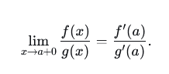
Доказательство. Применим метод выделения главной части. В силу условия 2 теоремы запишем соотношения

Отсюда, согласно условию 1, находим
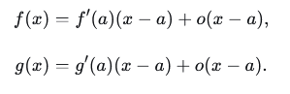
Следовательно, заключаем
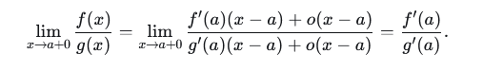
Что и требовалось доказать.

2. Решение краевой задачи
Требуется решить следующую задачу: найти функцию u(x)u(x), x∈(0,l)x∈(0,l), такую, что
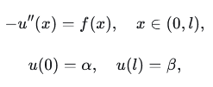
где α и β - заданные числа, а f(x) — заданная функция.
Интегрируя дифференциальное уравнение задачи (1) по отрезку [0,x][0,x], получим
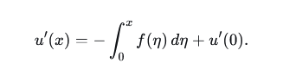
Интегрируя это соотношение по отрезку [0,x], выводим
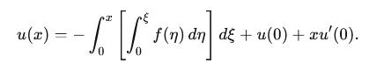
Преобразуем двойной интеграл из последнего соотношения:
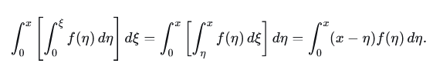
Таким образом, общее решение дифференциального уравнения задачи (1) имеет вид:
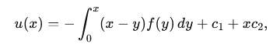
Определим постоянные c1 и c2 из граничных условий задачи (1):
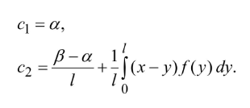
Подставляя постоянные c1c1​ и c2c2​ в соотношение (2), выводим
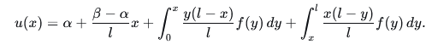

Итак, доказан следующий результат.

Теорема 2.Решение задачи (1) определяется формулой:
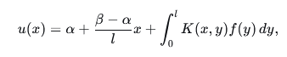
Где
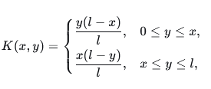
для x ∈ (0,l).

3. Решение системы линейных уравнений
Требуется решить систему линейных алгебраических уравнений nn-го порядка следующего вида:
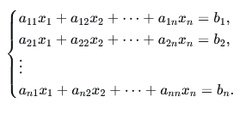

Здесь a₁₁,a₁₂,…, a_{nn}, b₁, b₂,…, b_{n}​ – заданные коэффициенты и правые части, x1,x2,…,xnx1​,x₂​,…,x_{n​} – неизвестные системы уравнений. Обозначим через xx вектор неизвестных, через bb – вектор правых частей, через AA – матрицу коэффициентов:
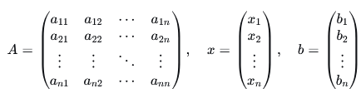
Тогда исходная система принимает вид
Ax = b
Положим Δ = det А и введём определитель Δ_{j}​, получаемый из определителя Δ заменой j-го столбца на столбец b правых частей системы уравнений, j = 1,2,…,nj.

Теорема 3 (Правило Крамера)
- Если Δ≠0Δ=0, то система (3) имеет единственное решение
x1=Δ1Δ,x2=Δ2Δ,…,xn=ΔnΔ.x1​=ΔΔ1​​,x2​=ΔΔ2​​,…,xn​=ΔΔn​​.
- Если Δ=0Δ=0, а хотя бы один из определителей Δ1,Δ2,…,ΔnΔ1​,Δ2​,…,Δn​ не равен нулю, то система (3) несовместна (не имеет решений).
- Если Δ=Δ1=Δ2=⋯=Δn=0Δ=Δ1​=Δ2​=⋯=Δn​=0, то система (3) имеет бесконечно много решений.

Пример
В качестве примера решим систему 3-го порядка
{x1+2x2+x3=1,x2+x3=1,2x1+x2+3x3=7.⎩⎨⎧​x1​+2x2​+x3​=1,x2​+x3​=1,2x1​+x2​+3x3​=7.​

4. Вычисления
4.1. Нахождение частного
42525=1725425​=1713=0,3333333333333333333333333333333331​=0,33333333333333333333333333333333π/2=1,5707963267948966192313216916398π/2=1,5707963267948966192313216916398
4.2. Извлечение квадратного корня
225=15225​=153=1,73205080756887729352744634150593​=1,7320508075688772935274463415059π=1,7724538509055160272981674833411π​=1,7724538509055160272981674833411
4.3. Вычисление процентов
50% от 90 = 45
25% от 3 = 0,75
30% от 150 = 45
4.4. Возведение в степень
33=2733=2725=3225=32210=1024210=1024
4.5. Длина окружности радиуса R=3R=3:
2πR=18,8495559215387594307758602996772πR=18,849555921538759430775860299677
4.6. Площадь круга радиуса R=3R=3:
πR2=28,274333882308139146163790449516πR2=28,274333882308139146163790449516
4.7. Выражения
1010=1,25892541179416721042395410639581010​=1,2589254117941672104239541063958555!=26,0416666666666666666666666666675!55​=26,041666666666666666666666666667(1+15)5=2,48832(1+51​)5=2,48832

Начало

s:=0; n:=10; i:=0

i:=i+1

/s:=s+1/i

да
i<=n

нет

вывод s

конец

Начало

Вывод а b c

B=c A = 0 X:=(c-b)/2

Реш, нет Любое число вывод

конец

Начало

s:=0; eps:=1E-3; i:=0 i

i:=i+1 a

a:=1/i/i s:=s+a

нет
(abs(a)<eps) or (i>100)

да

вывод s

конец

Прощай, свободная стихия!
В последний раз передо мной
Ты катишь волны голубые
И блещешь гордою красой.
Как друга ропот заунывный,
Как зов его в прощальный час,
Твой грустный шум, твой шум призывный
Услышал я в последний раз.
А.С. Пушкин

